«Если мы будем учить,
как учили вчера,
мы украдем у наших детей завтра»
Джон Дьюи

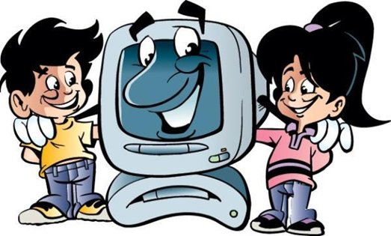

МАДОУ № 35
Группа «Акварелька»

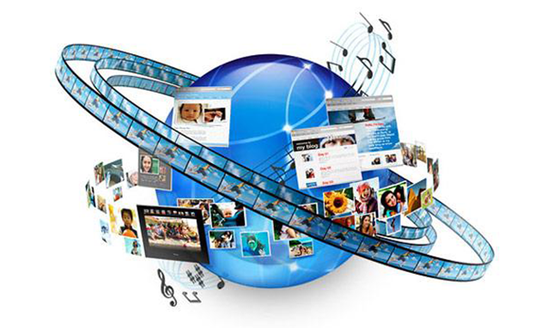

г. Апатиты
2017 год

Современному ребенку-

современное образование

ИКТ технологии в дошкольном образовании
Информационно-коммуникационные технологии прочно вошли во все сферы жизнедеятельности современного человека, в том числе в образование. Глобальная информатизация школьного и профессионального образовательного пространства выдвигает особые требования к организации воспитания и обучения детей дошкольного возраста.
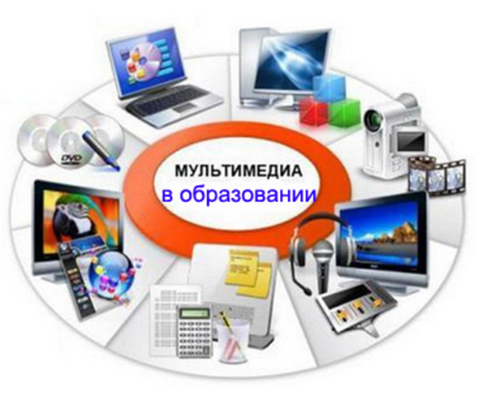 Основная идея заключается в гармоничном соединении современных технологий с традиционными средствами развития ребенка для формирования психических процессов, ведущих сфер личности, развития творческих способностей.
Преимущества использования ИКТ:
- представление информации на экране в игровой форме вызывает у детей огромный интерес;
- несет в себе образный тип информации, понятный дошкольникам;
- движения, звук, мультипликация надолго привлекает внимание ребенка;
- обладает стимулом познавательной активности детей;
- предоставляет возможность индивидуализации обучения;
- в процессе своей деятельности за компьютером дошкольник приобретает уверенность в себе;
- позволяет моделировать жизненные ситуации, которые нельзя увидеть в повседневной жизни.

Практический опыт показал, что применение информационно-коммуникационных технологий позволяет:
• организовать обучение более интенсивно и качественно;
• содействовать развитию творческих способностей у детей, путём использования фото-объектов, объектов со звуком, рисования и решения интерактивных задач;
• активно вовлекать детей в познавательный процесс.
ИКТ должны использоваться для всестороннего развития дошкольников, но обязательно с учетом их возрастных особенностей и дозированно.
